Сведения о руководителях структурных подразделений
администрации МО «Акушинский район»
п/п № | Наименование | Ф.И.О.  Руководителя | Телефлон и адрес эл.почты  (e-mail)
1. | 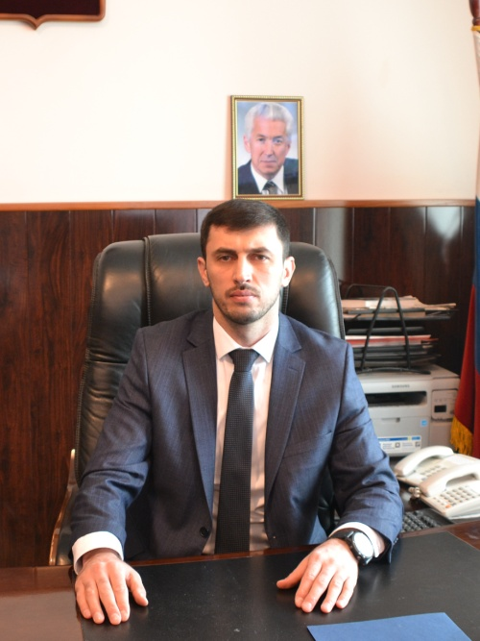  Глава администрации МО «Акушинский район» | Абдулкеримов  Махач  Кадиевич | 21-3-40  amo-akusha@mail.ru
2 |   Первый  заместитель главы администрации МО «Акушинский район» | Исмаилов  Магомед Абдурахманович | Тел.: 21-3-40  Прием граждан:  вторник, среда и пятница с 9 до 12 и с 14 до 17 часов
3 | 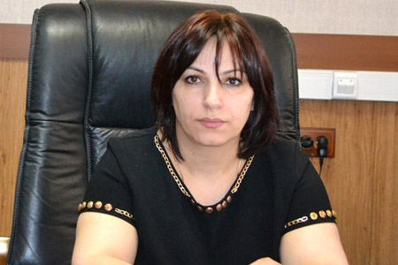  Заместитель главы администрации МО «Акушинский район» | Гасангусейнова Эльвира Курбанисмаиловна | Тел.: 21-3-94  Прием граждан: понедельник, среда, пятница с 9 до 12 и с 14 до 17 часов
4 | 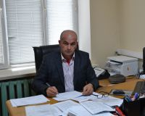  Заместитель главы администрации МО «Акушинский район» | Гаджиев  Шамиль  Яхьяевич | Тел: 21-2-46  Прием граждан:  вторник, среда, пятница с 9:00 до 12:00 и с 14:00 до 17:00 часов
5 | 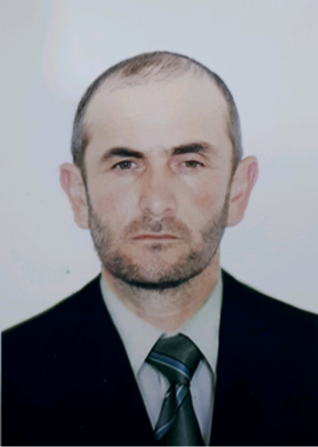  Муниципальное казенное учреждение «Собрание депутатов муниципального Акушинского района» | Абакаров  Абдулжалил Давудович | 89634116008
6 | 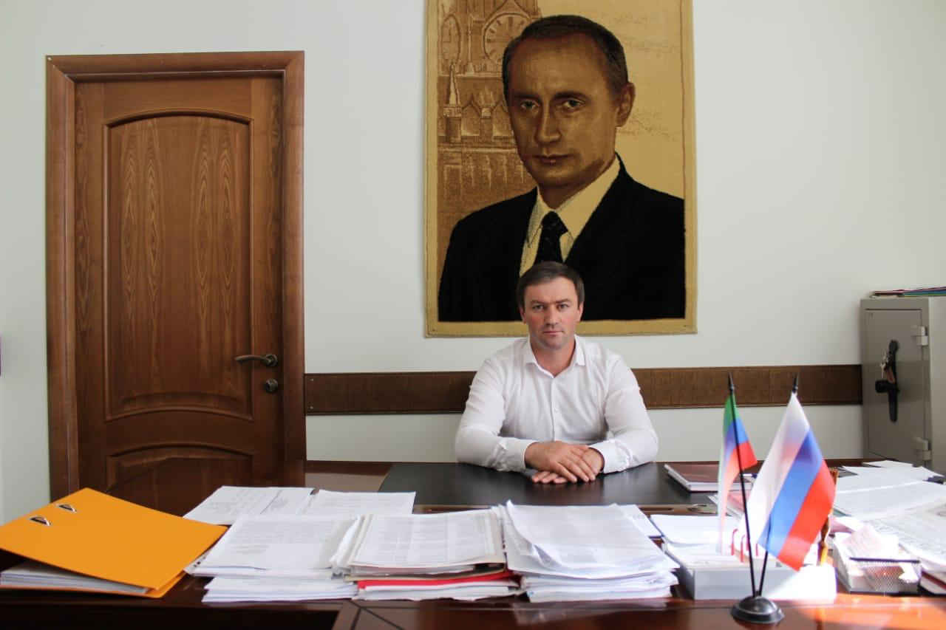  Управление образования и спорта администрации МО  «Акушинский район» | Каримгаджиев Магомед  Рамазанович | 21-3-90  Akusharuo633@mail.ru  8 928 524 60 10
7 | 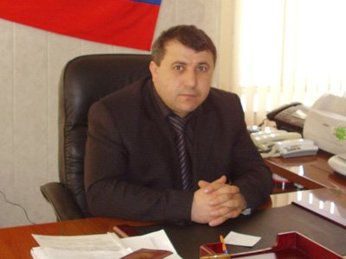  Председатель суда  МО  «Акушинский район» | Исмаилов  Мурад  Ахмедович | akushinskiy.dag@ sudrf.ru  8(872) 602-13-07
8 | 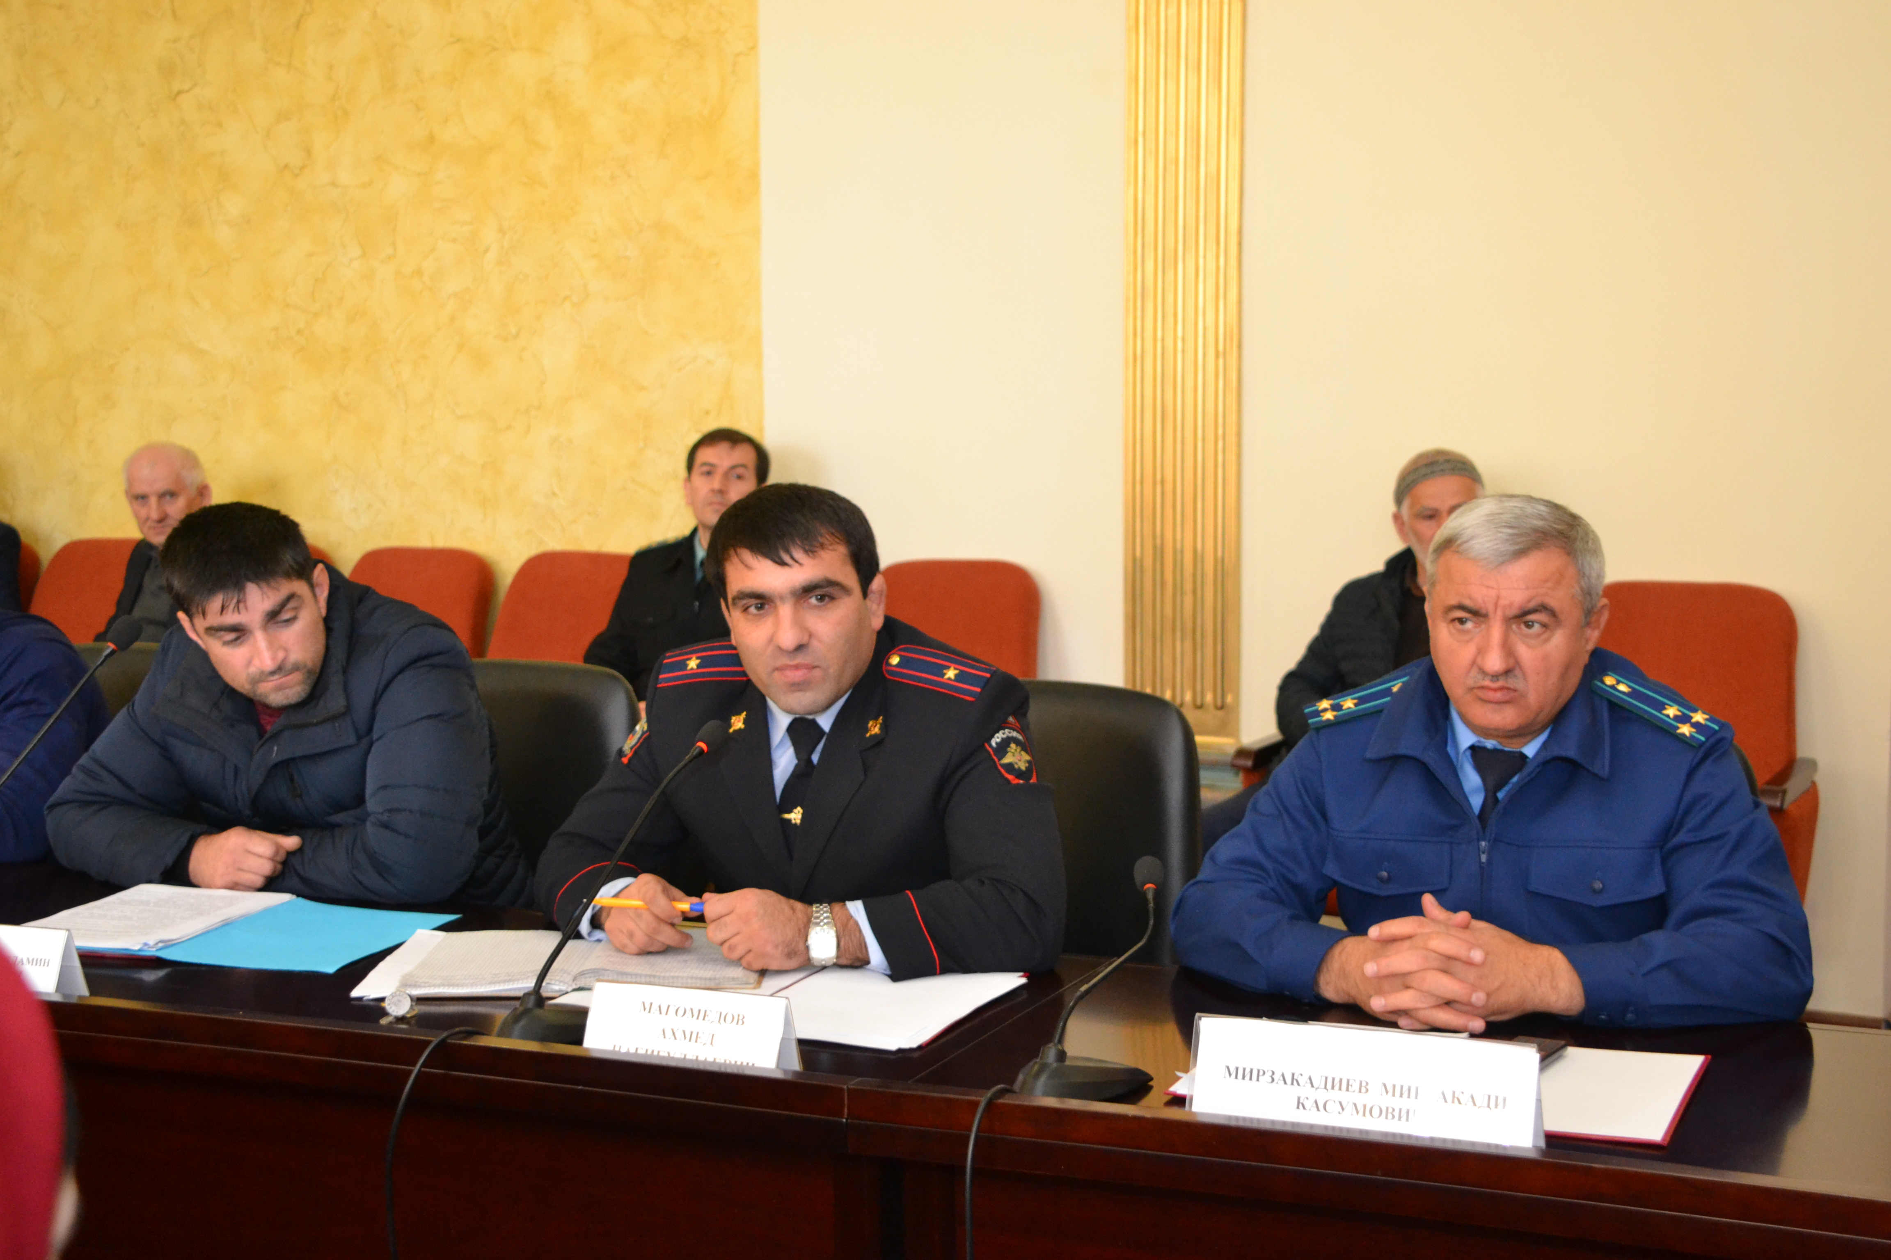  Прокурор  МО  « Акушинский район» | Мирзакадиев Мирзакади  Касумович | 8 (260) 2-13-03
9 | Начальник отдела  МВД РОССИИ ПО АКУШИНСКОМУ РАЙОНУ | Магомедов  Ахмед Набигуллаевич | 8(872)6021401
10 | Муниципальное казенное учреждение «Контрольно-счетная палата МО «Акушинский район» | Гусейнов  Мухтар Гасангусайниевич | 21-3-98  akksp@mail.ru
11 | Управляющий делами администрации МО «Акушинский район» | Саидова Сабият Магомедовна | 21-3-45  amo-akusha@mail.ru
12. | 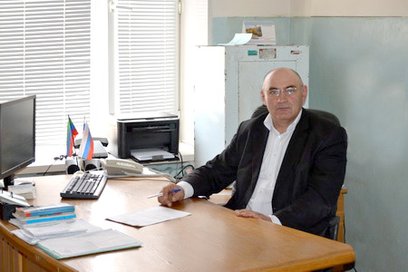  Муниципальное казенное учреждение Управление по информационной политике и связями со СМИ | Алимагомедов Алимагомед Гапурович | 8 (260) 21-3-41  21-3-41
13 | 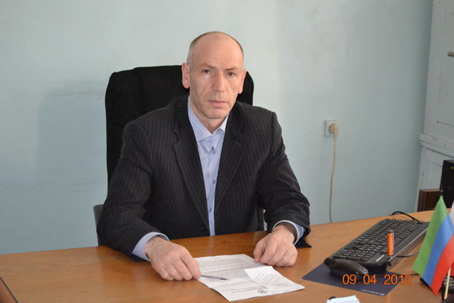  Отдел по экономике администрации МО «Акушинский район» | Маллаев  Шамиль  Шахбанович | 21-2-31  amo-akusha@mail.ru
14 | 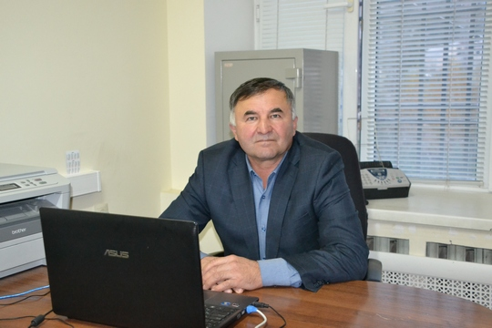  Отдел ГО,ЧС и ЛПСБ администрации МО «Акушинский район» | Абдуллаев Гаджимурад Гаджилаалиевич | amo-akusha@mail.ru  21-4-75, 89288000592
15 | 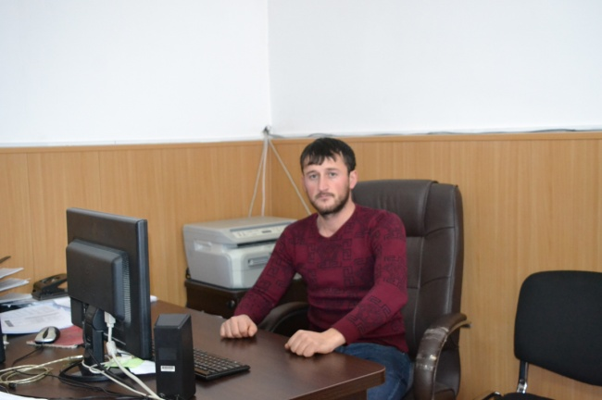  Архивный отдел администрации МО «Акушинский район» | Магомедов  Рашид Багандгаджиевич- | 21-2-17  amo-akusha@mail.ru  8(928) 830 88 38
16 | 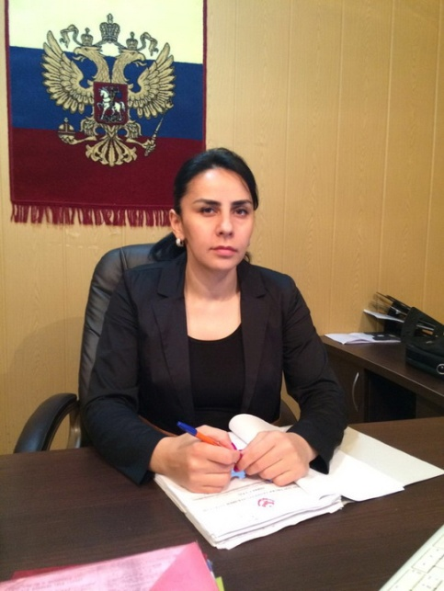  Отдел ЗАГС администрации МО «Акушинский район» | Гамидова  Муслимат Магомедовна | 21-1-51  amo-akusha@mail.ru
17 | 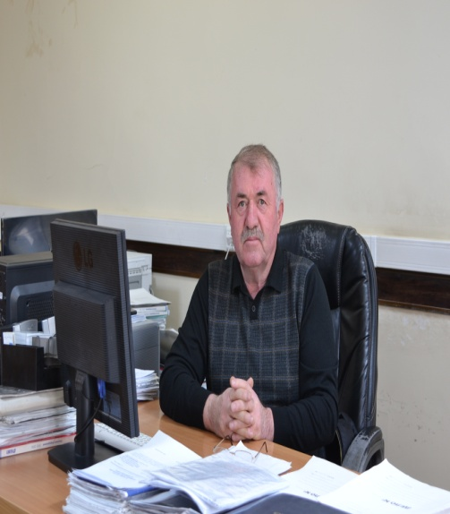  Начальник отдела архитектуры, градостроительства, территориального развития, ЖКХ, дорожной деятельности, земельных и имущественных отношений администрации МО «Акушинский район»и МО «Акушинский район» | Зияудинов  Юсуп  Абдурагимович- | 8 (928) 937 82 19
18 | 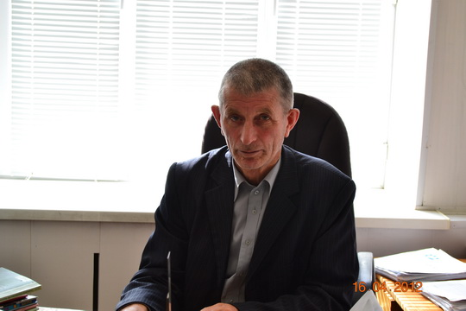  Отдел бухгалтерского учета администрации МО «Акушинский район» | Омаров  Магомед  Юсупович | 21-3-44  amo-akusha@mail.ru
19. | 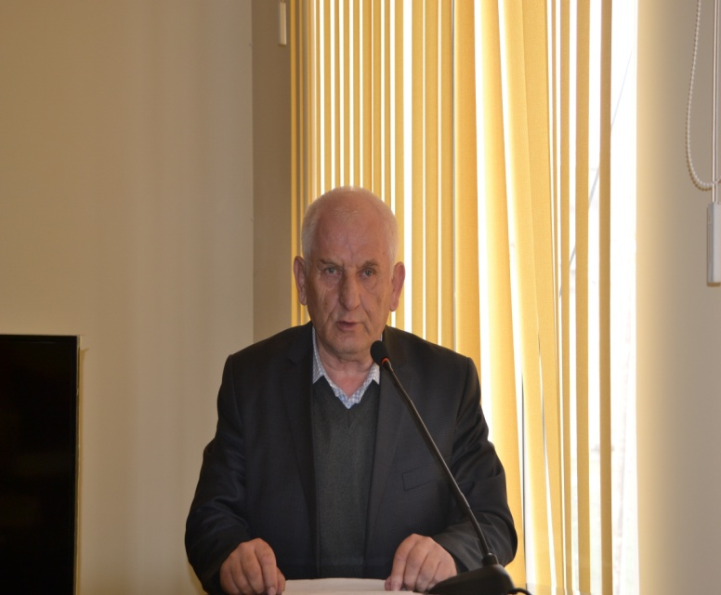  Финансовое управление администрации МО «Акушинский район» | Чартаев  Гусейн Багандгаджиевич | 21-3-49
20 | 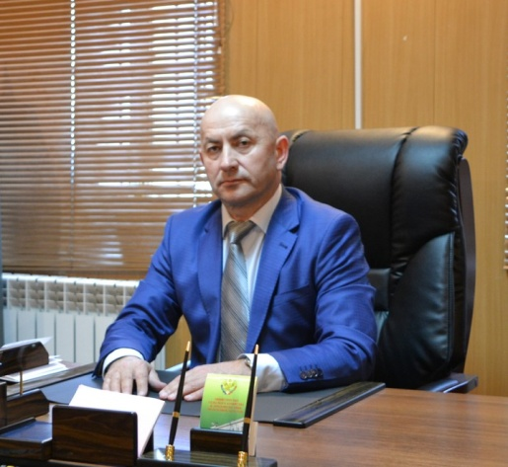  Муниципальное казенное учреждение  «Управление сельского хозяйства администрации МО «Акушинский район» | Даудов  Даудгаджи Гамзатович | daudov62@inbox.ru  8(903)-498-77-20
21 |  |  | 8 (260) 2-13-03
 | Муниципальное казенное учреждение «Управление культуры МО «Акушинский район» | Гасанов Гасан Магомедсаидович | akusha-kultura@mail.ru
22 | Управление по молодежной политике, спорту и туризму МО «Акушинский район» | Ризванов Шамиль Тубукович | 7(928)0629636
.23 | 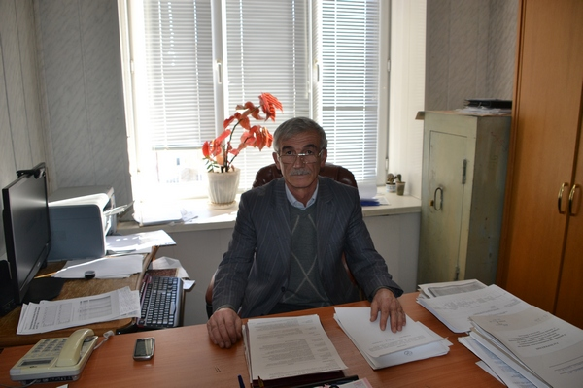  Контрактная  служба администрации  МО «Акушинский район» | Будунов Гасбулла Магомедович | 89285113717  akushatorg@mail.ru

